这个题目的主要考点是平坦化的去除

题目的加密很简单，

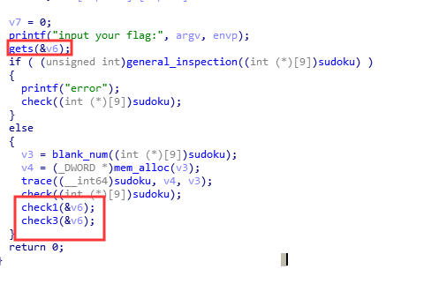

输入，然后check1和check3对输入进行了加密处理

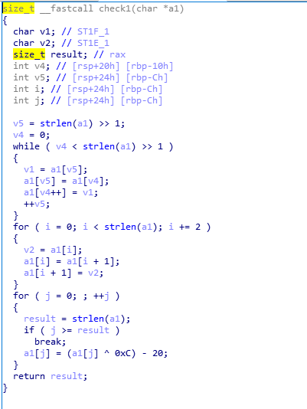

变换很简单

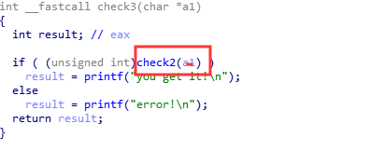

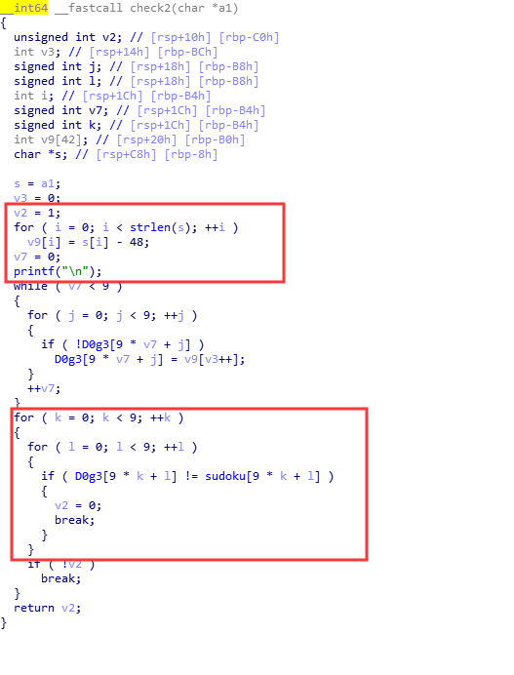

解题的关键就是找到原来的数独，和填好的数独，提取填好的数字，然后做check1中的逆向操作就可以得到flag

填入数独的数字为：4693641762894685722843556137219876255986

Flag为：KDEEIFGKIJ@AFGEJAEF@FDKADFGIJFA@FDE@JG@J